**package** inheritance;

**import** java.util.Scanner;

**class** ShapeTest {

**protected** **double** area;

**protected** Scanner scan = **new** Scanner(System.***in***);

**public** ShapeTest() {

System.***out***.println("ShapeTest 기본 생성자");

}

**public** **void** calcArea() {

System.***out***.println("도형을 계산합니다");

}

**public** **void** dispArea() {

System.***out***.println("도형을 출력합니다");

}

}

//-----------------------------------

**class** SamTest **extends** ShapeTest {

**protected** **int** base, height;

// 생성자를 통해 데이터를 받아

**public** SamTest() {

System.***out***.println("SamTest 기본생성자");

System.***out***.print("밑변 : ");

base = scan.nextInt();

System.***out***.print("높이 : ");

height = scan.nextInt();

}

@Override

**public** **void** calcArea() {

area = base * height / 2.0;

}

@Override

**public** **void** dispArea() {

System.***out***.println("삼각형 넓이 = " + area);

}

}

//-----------------------------------

**class** SaTest **extends** ShapeTest{

**private** **int** width, height;

**public** SaTest() {

System.***out***.println("SaTest 기본생성자");

System.***out***.print("가로 : ");

width = scan.nextInt();

System.***out***.print("세로 : ");

height = scan.nextInt();

}

@Override

**public** **void** calcArea() {

area = width * height;

}

@Override

**public** **void** dispArea() {

System.***out***.println("사각형의 넓이 = " + area);

}

}

//-----------------------------------

**class** SadariTest **extends** ShapeTest {

**private** **int** top, bottom, height;

**public** SadariTest() {

System.***out***.println("SadariTest 기본생성자");

System.***out***.print("윗변 : ");

top = scan.nextInt();

System.***out***.print("밑변 : ");

bottom = scan.nextInt();

System.***out***.print("높이 : ");

height = scan.nextInt();

}

@Override

**public** **void** calcArea() {

area = (top + bottom) * height / 2.0;

}

@Override

**public** **void** dispArea() {

System.***out***.println("사다리꼴 넓이 = " + area);

}

}

//-----------------------------------

**public** **class** ShapeMain {

**public** **static** **void** main(String[] args) {

/*

SamTest sam = new SamTest(); //1:1관계, 결합도 100%

sam.calcArea();

sam.dispArea();

System.out.println();

SaTest sa = new SaTest();

sa.calcArea();

sa.dispArea();

System.out.println();

SadariTest sadari = new SadariTest();

sadari.calcArea();

sadari.dispArea();

System.out.println();

*/

//결합도 낮추기

ShapeTest shape; // 리모컨의 역할만 하겠다 - 부모가 리모컨 역할

shape = **new** SamTest(); // 부모가 자식 클래스를 참조합니다~~ / 다형성

shape.calcArea();

shape.dispArea();

System.***out***.println();

shape = **new** SaTest(); //부모 = 자식, 다형성

shape.calcArea();

shape.dispArea();

System.***out***.println();

shape = **new** SadariTest(); //부모 = 자식, 다형성

shape.calcArea();

shape.dispArea();

System.***out***.println();

//다형성을 쓰려면 상속이 되어야하고 override까지되야 한다

//다형성 - String int 어떤 타입이 와도 object가 오면 쓸 수 있는 것처럼

//Object [] ar = {new MemberDTO(), new SalaryDTO(), new FruitTest()}

}

}

[결과]

ShapeTest 기본 생성자

SamTest 기본생성자

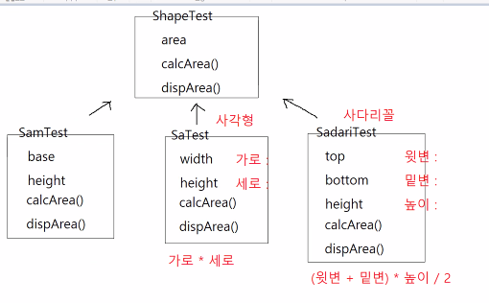

밑변 : 5

높이 : 7

삼각형 넓이 = 17.5

ShapeTest 기본 생성자

SaTest 기본생성자

가로 : 5

세로 : 7

사각형의 넓이 = 35.0

ShapeTest 기본 생성자

SadariTest 기본생성자

윗변 : 6

밑변 : 5

높이 : 4

사다리꼴 넓이 = 22.0